Người đàn ông hơn 70 năm sống nhờ "lá phổi sắt" qua đời

(Dân trí) - Một người đàn ông Mỹ bị mắc bệnh bại liệt may mắn sống sót nhờ có sự giúp đỡ của cỗ máy thở đặc biệt trong hơn 70 năm, đã qua đời vì mắc Covid-19.

Paul Alexander, còn được biết đến với biệt danh "Paul bại liệt", sinh năm 1946 tại thành phố Dallas, bang Texas, Mỹ. Mùa hè năm 1952, đại dịch bại liệt bùng phát trên khắp nước Mỹ và cậu bé Paul, năm đó 6 tuổi, là một trong những nạn nhân.

Paul bị nhiễm bệnh bại liệt và chỉ trong vòng chưa đầy một tuần, cuộc sống của cậu bé khỏe mạnh và năng động này đã thay đổi hoàn toàn. Paul không thể nói, không thể nuốt và bị suy hô hấp do virus bại liệt.

Để duy trì mạng sống cho Paul, các bác sĩ đã phải phẫu thuật mở khí quản cho cậu bé này, sau đó đặt Paul vào bên trong một chiếc máy được gọi là "lá phổi sắt". Ban đầu, các bác sĩ chỉ tìm cách duy trì sự sống cho Paul, nhưng không ai ngờ rằng cậu bé này lại có thể sống lâu đến như vậy.

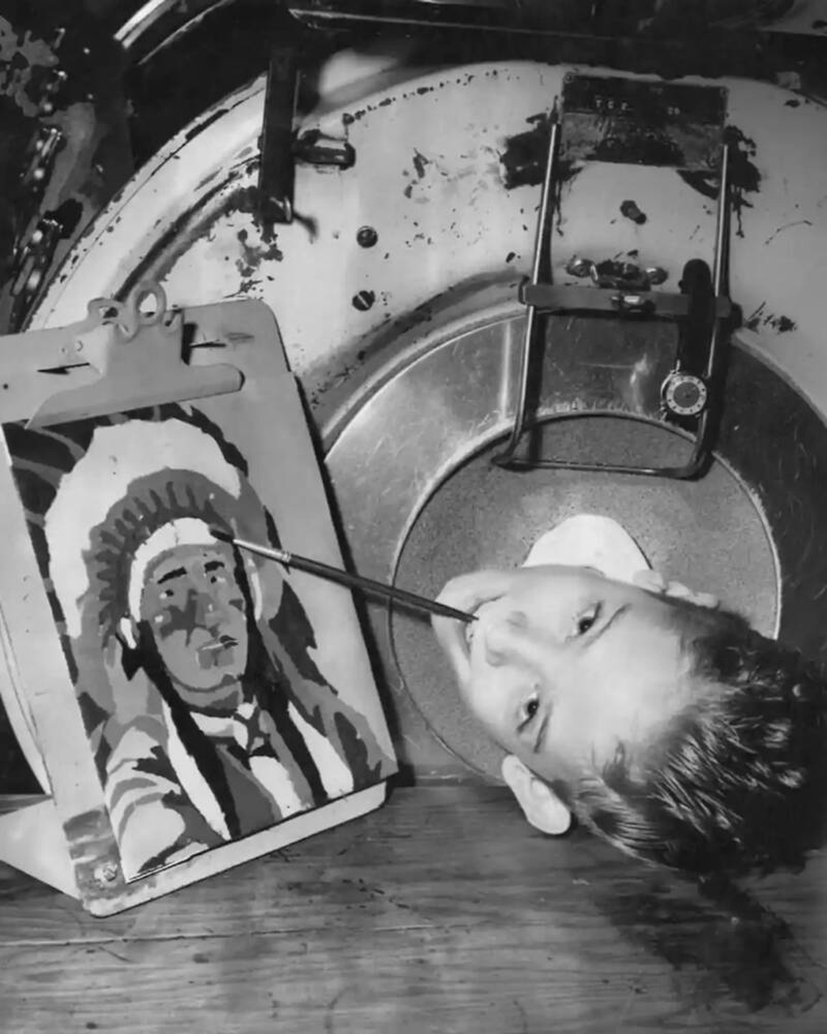

Cậu bé Paul Alexander, 9 tuổi, vẽ tranh bằng miệng khi nằm trong "lá phổi sắt" (Ảnh: Pinterest).

Dù chỉ có thể cử động phần đầu, Paul vẫn có thể vẽ tranh, được mẹ hướng dẫn cách đọc… Ông thậm chí còn tốt nghiệp và nhận bằng cử nhân luật tại Đại học Texas. Không thể viết bài, Paul đã học bài bằng cách đọc và ghi nhớ các nội dung. Sau khi tốt nghiệp đại học, Paul cũng đã thành lập một văn phòng luật sư của riêng mình.

Sau hơn 70 năm gắn bó với "lá phổi sắt", Paul đã qua đời vào ngày 11/3 vừa qua. Tuy nhiên, gia đình và người thân của ông mới chỉ công bố thông tin này vào hôm nay.

Người thân cho biết Paul đã bị mắc Covid-19 vào tháng trước và sau một tháng chữa chạy, ông đã không qua khỏi. Paul hưởng thọ 78 tuổi, độ tuổi mà ngay cả những bác sĩ lạc quan nhất cũng không thể ngờ rằng ông có thể đạt được khi đặt ông vào bên trong chiếc lồng sắt cách đây hơn 70 năm.

"Tôi vô cùng biết ơn những người đã quyên góp và gây quỹ để hỗ trợ cho anh trai tôi. Số tiền đó đã giúp anh ấy sống những năm cuối đời an nhàn và sử dụng để chi trả cho đám tang của anh ấy trong thời điểm khó khăn này", Philip Alexander, em trai của Paul, chia sẻ.

"Dù gặp nhiều hạn chế, anh ấy đã sống một cuộc sống đầy trọn vẹn. Hy vọng anh ấy sẽ là nguồn cảm hứng bất tận để mọi người có thể noi theo và luôn tưởng nhớ đến anh ấy", ông Philip nói thêm.

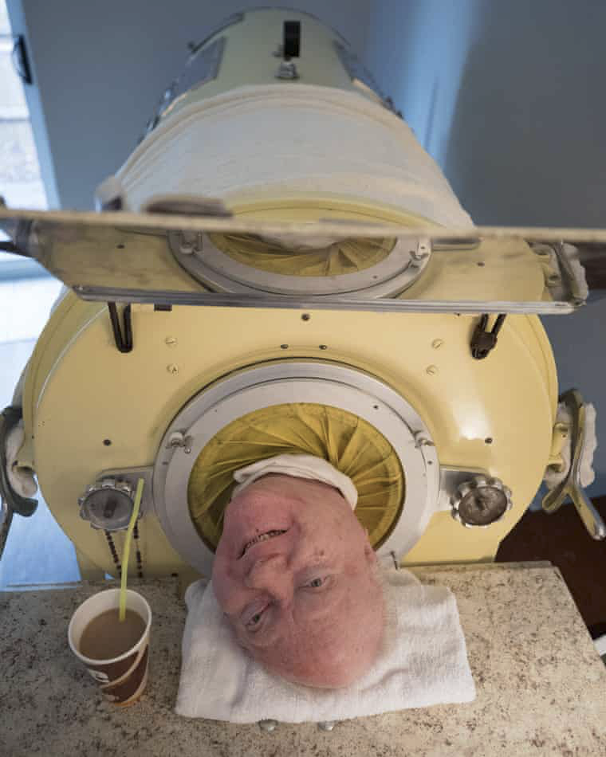

Paul Alexander gắn bó gần như cả cuộc đời mình trong chiếc lồng sắt giúp ông có thể hô hấp (Ảnh: Getty).

Vào tháng 3 năm ngoái, Tổ chức Kỷ lục Guinness đã công nhận Paul Alexander là bệnh nhân sống lâu nhất trong "lá phổi sắt".

Cái chết của Paul Alexander đã khiến nhiều người tiếc nuối, khi từ lâu ông là một tấm gương sáng về nghị lực vượt qua số phận để vươn lên. Ông đã sống sót qua đại dịch bại liệt và đại dịch Covid, nhưng cuối cùng vẫn bị qua đời vào thời điểm tưởng chừng như Covid đã hoàn toàn biến mất.

Cuộc đời bên trong "lá phổi sắt" của Paul Alexander (Video: Dallas News).

"Lá phổi sắt" là một thiết bị y tế được sử dụng để hỗ trợ hô hấp cho những bệnh nhân không thể tự thở. Đó là một buồng kín bao quanh toàn bộ cơ thể của bệnh nhân, chỉ để lộ đầu. Áp suất bên trong buồng được thay đổi để ép không khí vào và ra khỏi phổi.

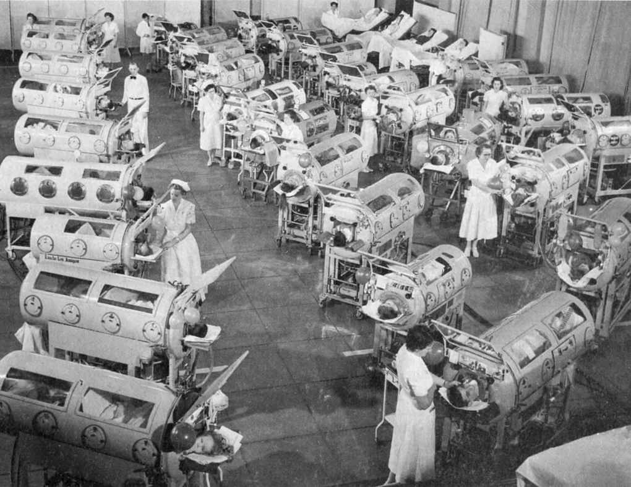

"Lá phổi sắt" từng được sử dụng rộng rãi để điều trị cho bệnh nhân bại liệt vào thập niên 50 của thế kỷ trước (Ảnh: HistoryPhotos).

"Lá phổi sắt" được phát minh vào năm 1928 bởi nhà phát minh Philip Drinker và bác sĩ Louis Shaw, được sử dụng rộng rãi để điều trị suy hô hấp do bệnh bại liệt, một căn bệnh do virus gây tê liệt cơ. Hàng nghìn người đã được đặt vào "phổi sắt" để giữ cho họ sống sót trong giai đoạn những năm 1940-1950, khi căn bệnh bại liệt trở nên phổ biến trên khắp nước Mỹ.

Ngày nay, với sự phát triển của các phương pháp điều trị bại liệt tốt hơn và sự ra đời của máy thở, "phổi sắt" hiện ít được sử dụng hơn. Tuy nhiên, chúng vẫn được sử dụng trong một số trường hợp, chẳng hạn như đối với những bệnh nhân bị tổn thương cơ ngực hoặc cơ hoành.

Theo CNBC/UL